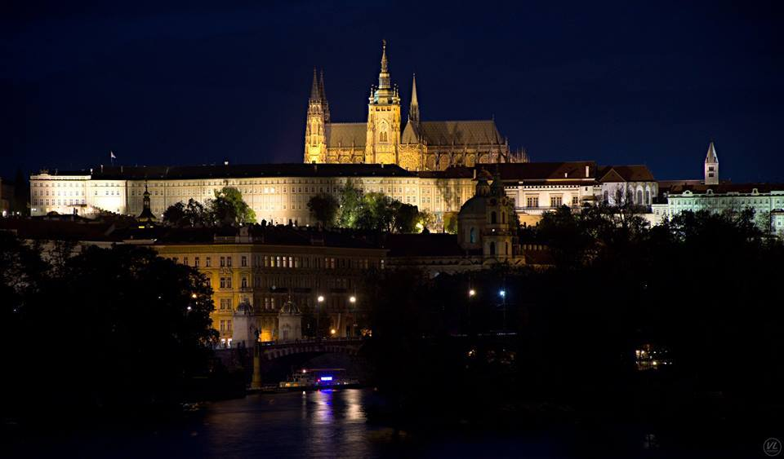
ODDÍL MODERNÍ GYMNASTIKY PŘI SK MOTORLET PRAHA

25/11/2014

POZVÁNKA

Vážení sportovní přátelé a příznivci moderní gymnastiky,

jménem oddílu moderní gymnastiky při SK Motorlet Praha si Vás dovolujeme co nejsrdečněji pozvat na 23. ročník mezinárodního závodu v moderní gymnastice

„POHÁR DOBRÉ VŮLE – GOODWILL CUP 2015“

který se bude konat v Praze v sobotu dne 11. 4. 2015

Velice se těšíme na Vaši účast a na setkání v Praze,

Se srdečným sportovním pozdravem,
Za oddíl MG při SK Motorlet Praha,

Blanka Ksandrová
Předsedkyně oddílu moderní gymnastiky
Hlavní trenérka

23. ročník mezinárodního závodu v moderní gymnastice
“POHÁR DOBRÉ VŮLE – GOODWILL CUP 2015”

Pořadatel | Oddíl moderní gymnastiky při SK Motorlet Praha
Datum a místo konání | Sobota, 11. 4. 2015  Sportovní hala SK Motorlet Praha  Radlická 298/105  150 00 Praha 5 – Radlice

PŘEDBĚŽNÝ ČASOVÝ HARMONOGRAM ZÁVODU
SOBOTA,  11. 4. 2015 | 8.30 – 9.20 hod. Rozcvičení klubů  8.30 – 9.00 hod. Prezentace  8.50 – 9.15 hod. Porada trenérek a rozhodčích  9.30 hod. Zahájení závodu  9.30 – 12.00 hod. Dopolední závod  (ZPMG; O.kat.; I.kat.; II. kat.)  12.00 – 12.30 hod. Vyhlášení výsledků a ukončení dopolední části závodu  12.30 – 13.30 hod. Rozcvičení (naděje nejmladší; naděje mladší; naděje starší; kadetky mladší; dorostenky; juniorky; seniorky)  12.30 – 13.00 hod. Prezentace  13.00 – 13.30 hod. Porada trenérek a rozhodčích  13.35 hod. Zahájení odpolední části závodu  13.35 – 19.00 hod. Odpolední závod  19.10– 19.30 hod. Vyhlášení výsledků odpoledního závodu

Pozn: přesný časový harmonogram bude zaslán všem klubům na základě přihlášek a počtu startujících gymnastek.

PODMÍNKA ÚČASTI

- Každý klub může přihlásit do dopolední části závodu 6 gymnastek a 1 kvalifikovanou rozhodčí

- Každý klub muže přihlásit do odpolední části závodu 5 gymnastek a 1 rozhodčí proškolenou dle pravidel FIG

Pozn.: Kluby mohou po dohodě s pořadatelem přihlásit větší počet závodnic.

PŘIHLÁŠKY A ZÁPISY SESTAV

- JMENOVITÉ PŘIHLÁŠKY zasílejte na přiloženém formuláři nejpozději do 15. 3. 2015 na adresu monika.ksandrova@metrostav.cz

- ZÁPISY SESTAV zasílejte v 5 kopiích poštou na adresu: Blanka Ksandrová, Bronzová 2025/31, Praha 5, 155 00, nejpozději do 29. 3. 2015. (Ne doporučeně)

STARTOVNÉ

- pro závodnice dopolední části závodu: 150,- Kč / za závodnici
- pro závodnice odpolední části závodu: 350,- Kč/ za závodnici

Pozn. Platba startovného v hotovosti při prezentaci

UBYTOVÁNÍ A STRAVOVÁNÍ

- Pořadatel nezajišťuje ubytování
- pro závodnice bude ve sportovní hale po celou dobu závodu připraveno malé občerstvení – voda, ovoce
- pro trenérky a rozhodčí bude připraveno během celého závodu občerstvení v podobě švédských stolů a oběd
- v hale bude otevřen bufet s teplou i studenou kuchyní pro interní potřeby

PRAVIDLA SOUTĚŽE A ZÁVODNÍ PROGRAM

- v přihlášce uveďte jméno a příjmení závodnice, ročník narození, kategorii a náčiní, dále uveďte jméno rozhodčí (viz Přihláška níže)
- Ihned po skončení závodu obdrží všechny zúčastněné oddíly kompletní výsledkové listiny všech kategorií.
- závodnice na 1.; 2.; 3. místě obdrží pohár, medaili, diplom a věcný dar, závodnice od 4 - tého místa obdrží diplom a věcný dar
- prezentace bude pobíhat ve sportovní hale od 8.30 do 9.00 hod pro dopolední závod a od 12.30 do 13.00 hod pro odpolední závod
- porada rozhodčích a trenérek bude probíhat ve vestibulu sportovní haly
- šatny budou označeny ve spodní části haly
- závodní koberec o rozměrech 13 x 13 metrů + náhradní náčiní zajištěno
- lékařský dozor zajistí pořadatel

Sled dopoledního závodu

- Obtížnost a hodnocení: viz.program soutěží pro ZPMG pro rok 2015

KATEGORIE | Ročník narození | Náčiní
O. kategorie C | 2010 a ml. | Sestava BN
O. kategorie B | 2009 | Sestava BN
O. kategorie A | 2008 | Sestava BN + akrobatická řada
I. kategorie | 2007 | Sestava BN
I. kategorie | 2006 | Sestava BN + sestava se švihadlem
II. kategorie | 2005 | Povinná sestava s obručí

Sled odpoledního závodu:

- platná pravidla pro OH cyklus 2013 - 2016
- viz pomocná tabulka soutěží pro rok 2015

KATEGORIE | Ročník narození | Náčiní
Naděje nejmladší | 2007 a ml. | Sestava BN
Naděje mladší | 2005, 2006 | Sestava BN + sestava s libovolným náčiním
Naděje starší | 2003 a ml. | Sestava se švihadlem + sestava s libovolným náčiním
Kadetky mladší | 2003, 2004 | Sestava BN + sestava s libovolným náčiním
Dorostenky | 1999 a starší | Sestava s míčem + sestava s libovolným náčiním
Juniorky | 2000 - 2002 | Sestava s obručí + sestava s libovolným náčiním
Seniorky | 1999 a starší | Sestava s obručí + sestava s libovolným náčiním

23. ročník mezinárodního závodu v moderní gymnastice
“POHÁR DOBRÉ VŮLE – GOODWILL CUP 2015”

PŘIHLÁŠKA / dopolední část závodu

ODDÍL
ZÁVODNICE č. 1
(jméno a příjmení, ročník, kategorie, náčiní)
ZÁVODNICE č. 2
(jméno a příjmení, ročník, kategorie, náčiní)
ZÁVODNICE č. 3
(jméno a příjmení, ročník, kategorie, náčiní)
ZÁVODNICE č. 4
(jméno a příjmení, ročník, kategorie, náčiní)
ZÁVODNICE č. 5
(jméno a příjmení, ročník, kategorie, náčiní)
ZÁVODNICE č. 6
(jméno a příjmení, ročník, kategorie, náčiní)
ROZHODČÍ
(jméno a příjmení, kvalifikace)
KONTAKTNÍ OSOBA
ADRESA
TELEFON
EMAIL

Přihlášky prosíme zaslat na adresu: monika.ksandrova@metrostav.cz nejpozději do 15. 3. 2015

23. ročník mezinárodního závodu v moderní gymnastice
“POHÁR DOBRÉ VŮLE – GOODWILL CUP 2015”

PŘIHLÁŠKA / odpolední část závodu

ODDÍL
ZÁVODNICE č. 1
(jméno a příjmení, ročník, kategorie, náčiní)
ZÁVODNICE č. 2
(jméno a příjmení, ročník, kategorie, náčiní)
ZÁVODNICE č. 3
(jméno a příjmení, ročník, kategorie, náčiní)
ZÁVODNICE č. 4
(jméno a příjmení, ročník, kategorie, náčiní)
ZÁVODNICE č. 5
(jméno a příjmení, ročník, kategorie, náčiní)
ROZHODČÍ
(jméno a příjmení, kvalifikace)
KONTAKTNÍ OSOBA
ADRESA
TELEFON
EMAIL

Přihlášky prosíme zaslat na adresu: monika.ksandrova@metrostav.cz nejpozději do 15. 3. 2015

